Отчет по лабораторной работе №1
Основы языка Python

Установка Python версии 2.7

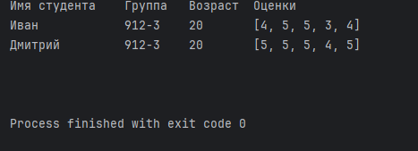
Фильтрация студентов

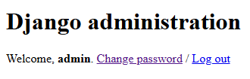
Вход в админ панель

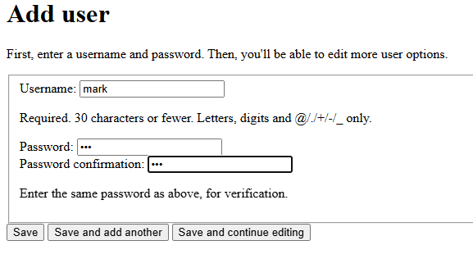
Интерфейс создания нового пользователя

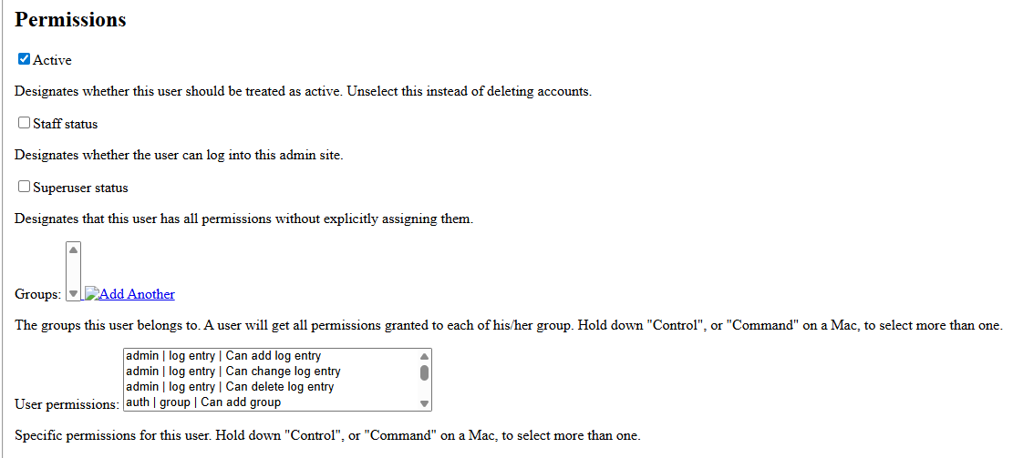
Окно назначения прав доступа

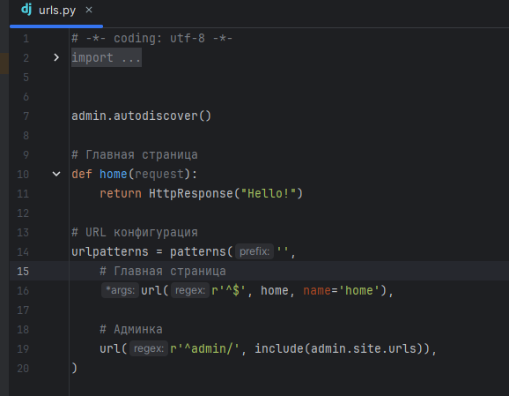
Коды urls

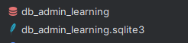
Созданные базы данных

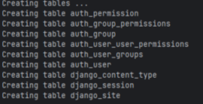
Создание таблиц автоскриптом

Отчет по лабораторной работе №2

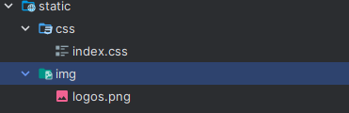
Загрузка логотипа и стилей

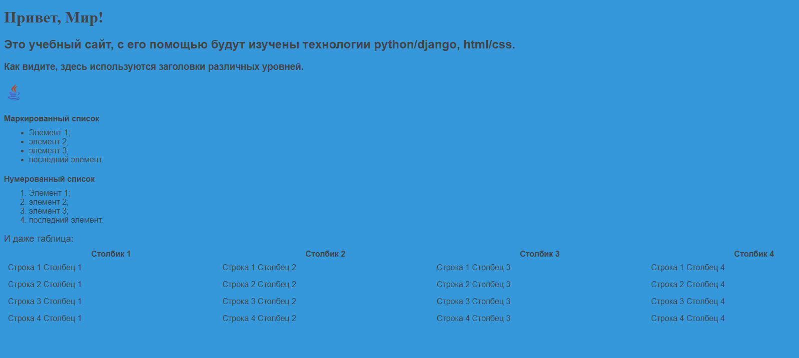
Проверка страницы

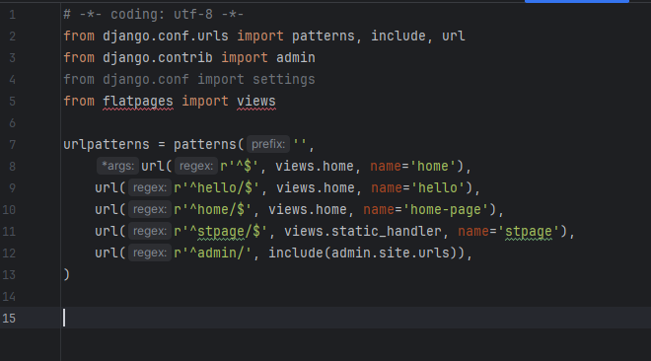
Urls

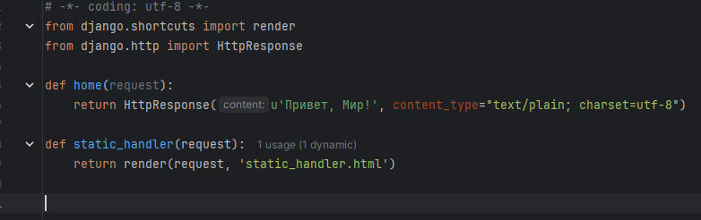
Views

Отчет по лабораторной работе №3

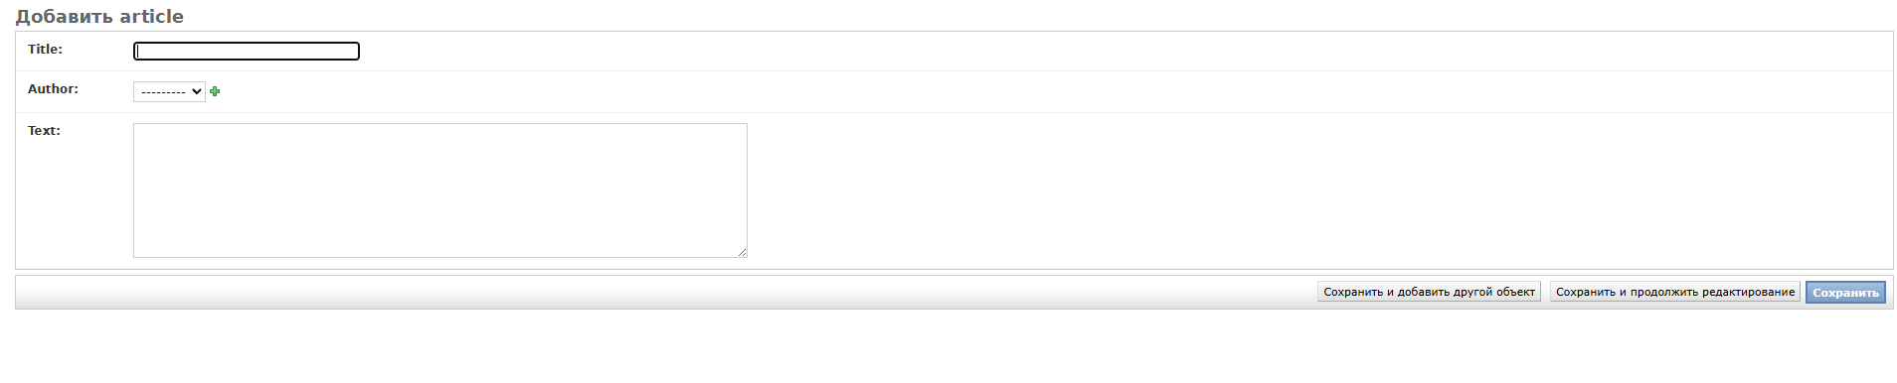
Добавление статьи

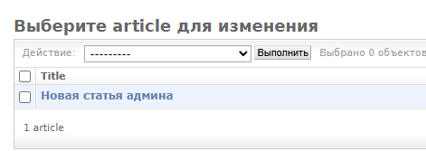
Отображение статьи


Статья на сайте

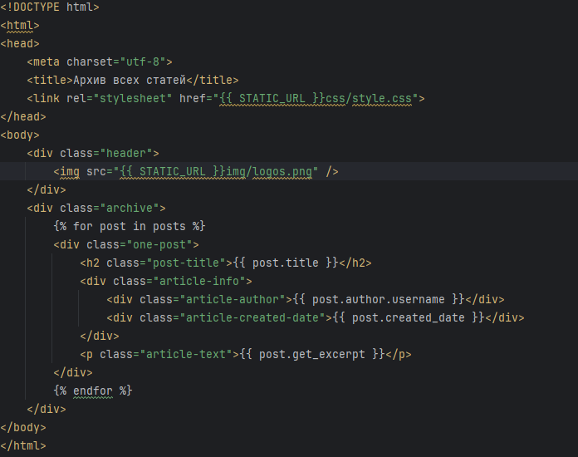
Код страницы

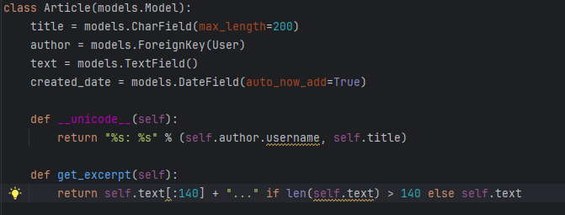
Модель статьи

Отчет по лабораторной работе №4


Отображение статьи

Детализация статьи
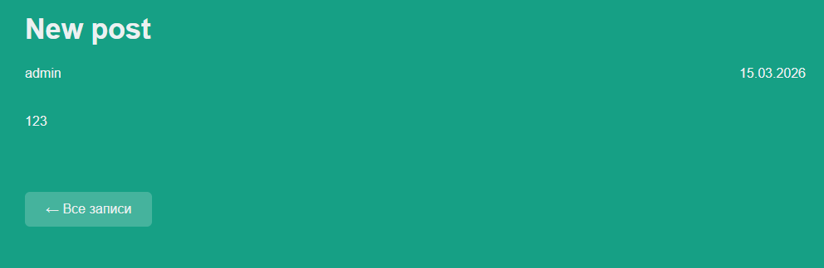

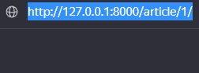
Уникальный ID статьи

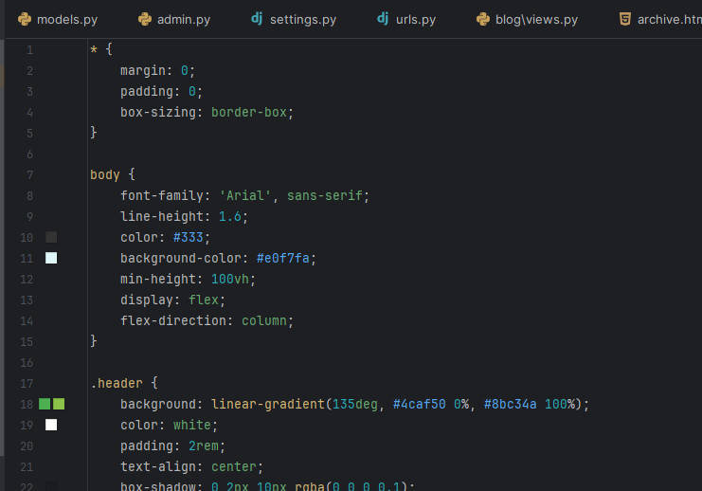
Стили

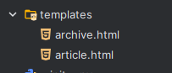
Шаблоны

Отчет по лабораторной работе №5

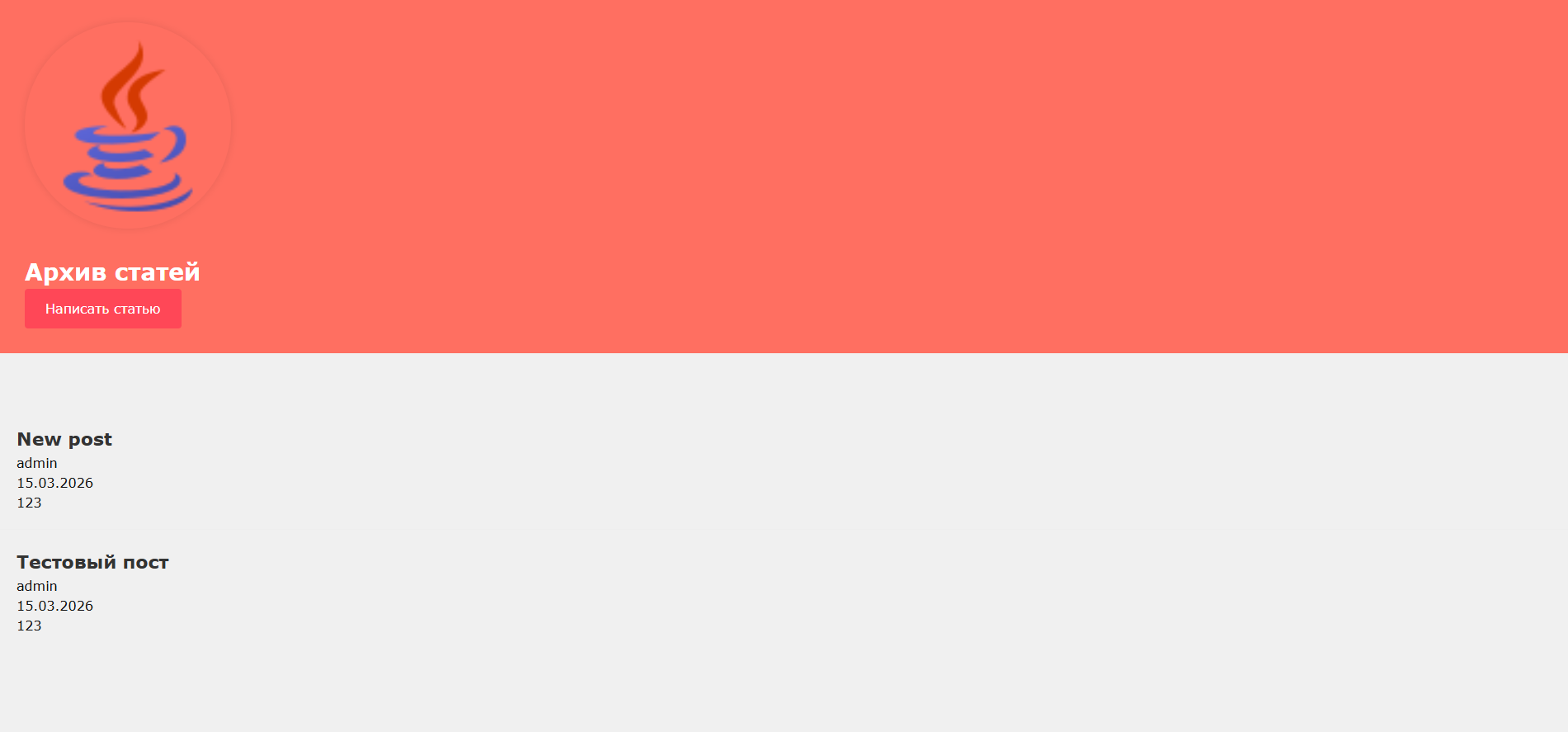
Модернизация страницы и добавление кнопки новой статьи

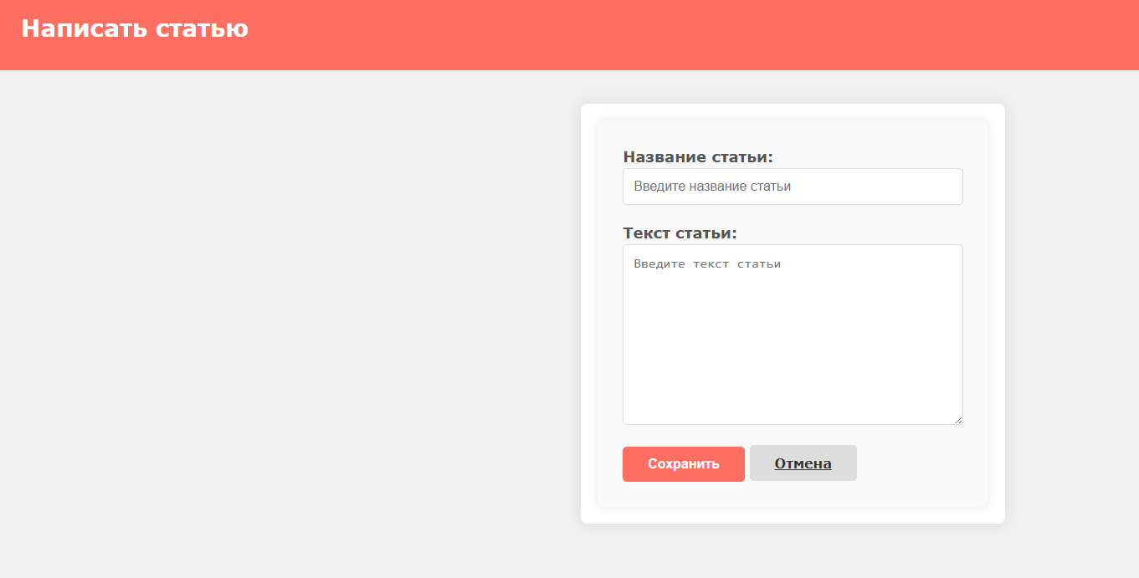
Создание статьи

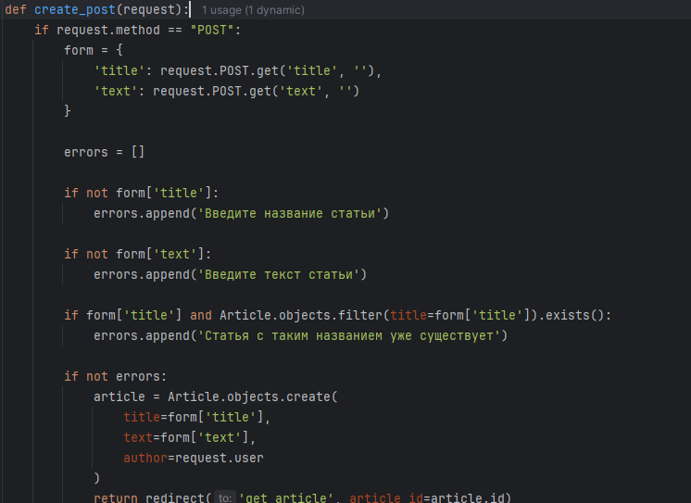
Метод создания статьи

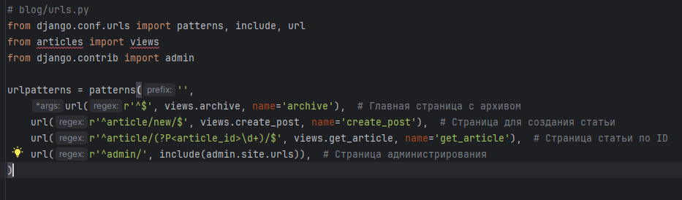
Urls

Отчет по лабораторной работе №6

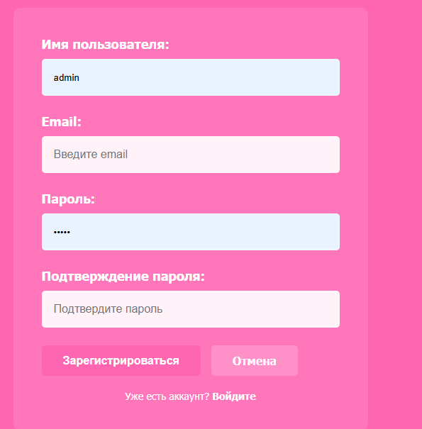
Регистрация юзера

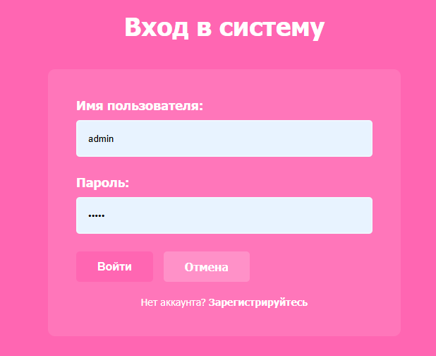
Вход

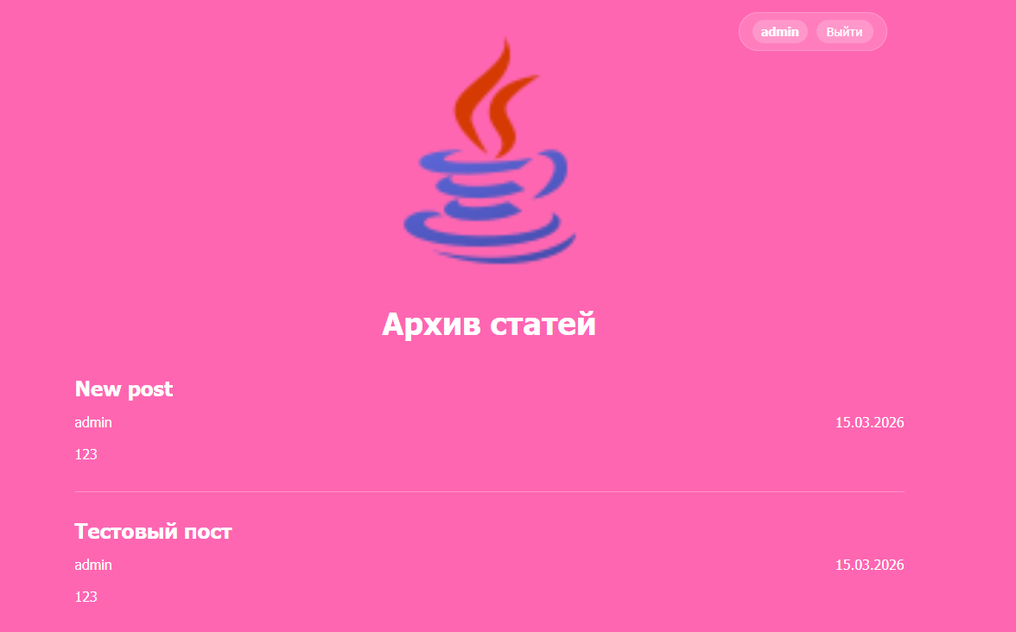
Отображение

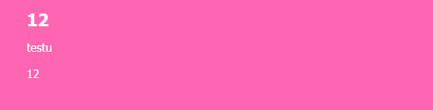
Авторы статей

Отчет по лабораторной работе №7

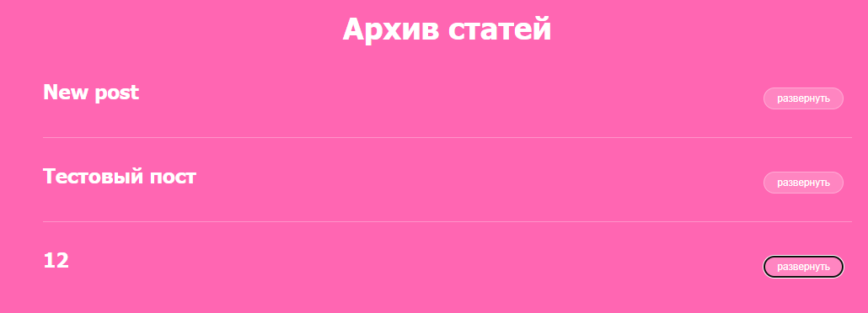
Эффект сворачивания страниц

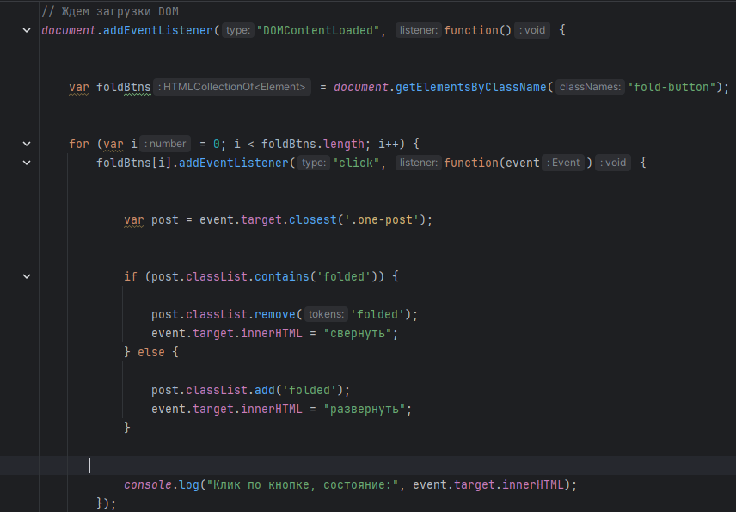
JS код

Отчет по лабораторной работе №8



Эффект наведения

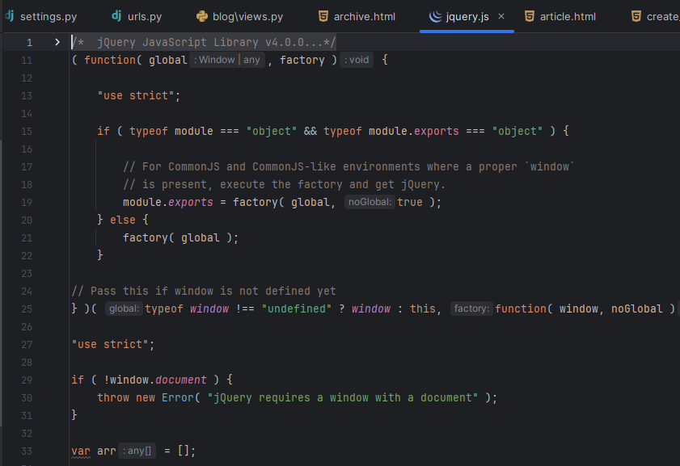
Jquery

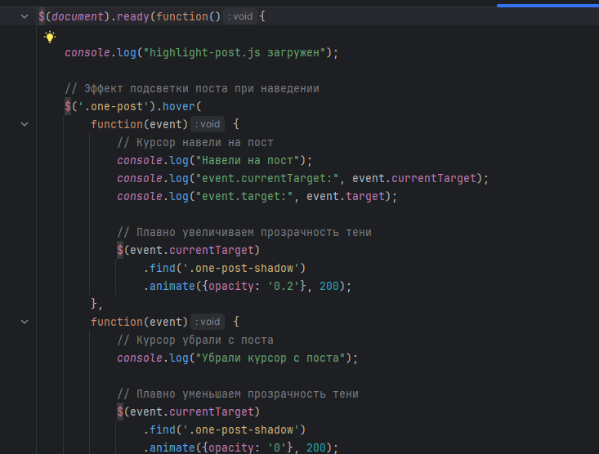JS Эффекта наведения

Отчет по лабораторной работе №9


Эффект параллакса

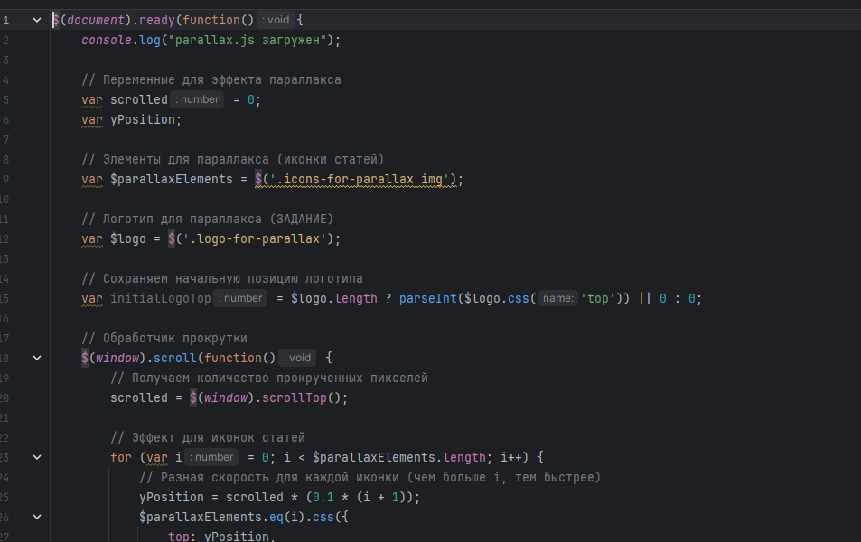
JS Скрипт

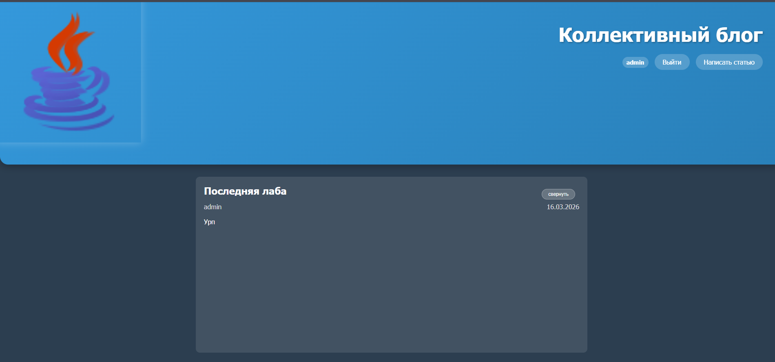
Финальная страница

